# ThreadFactory的引入

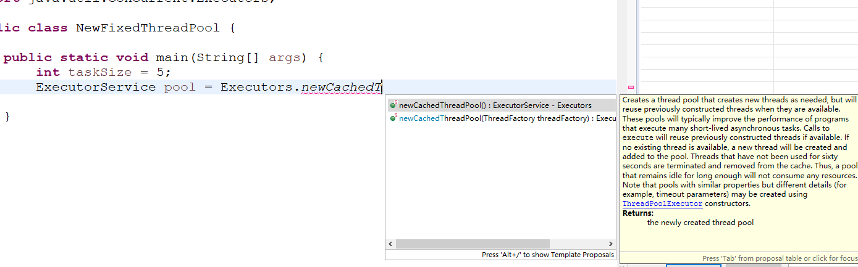

通过Executors获取线程池的时候，可以传递一个参数就是threadFactory。看一下获取线程池的过程再了解线程工厂。

以*newCachedThreadPool为例子*

## 不传递threadFactory参数：

进入到newCachedThreadPool这个方法：

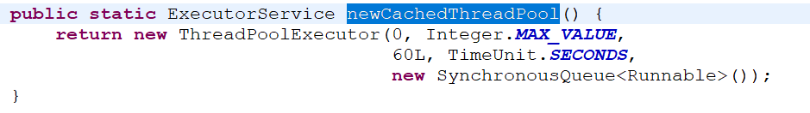

这个方法中并未用到threadFactory，但是事实不是这样的。然后进入到创建线程池的方法中(**new** ThreadPoolExecutor)

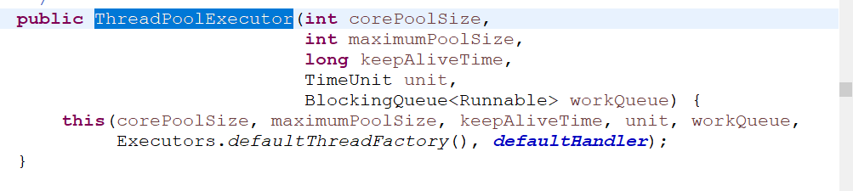

也就是说，当没有传入threadFactory时，在创建线程池的时候，jdk会使用默认的线程工厂。

Executors.*defaultThreadFactory*()

# ThreadFactory

线程工厂就是生产线程的地方.

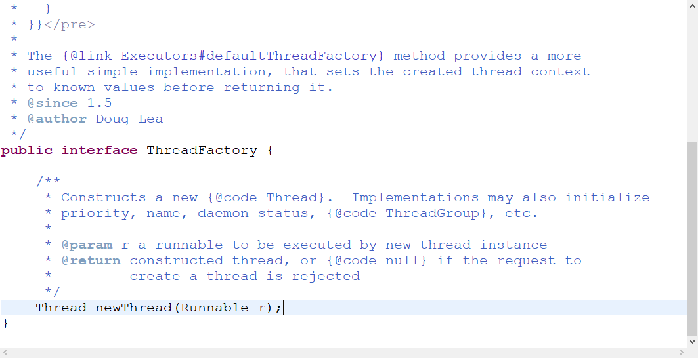

ThreadFactory里面就一个方法newThread，并且返回一个Thread对象。

Executors.*defaultThreadFactory*()

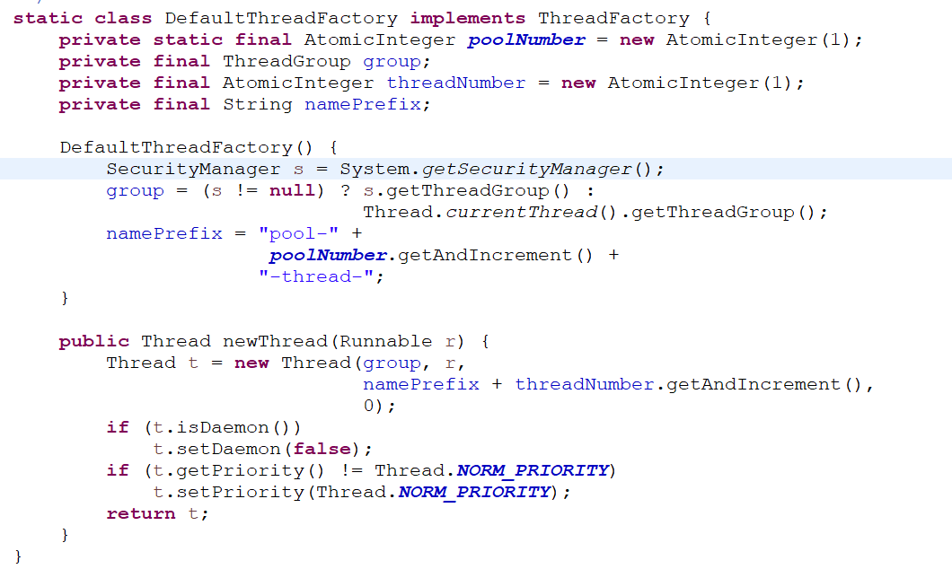

如果是守护线程，就将他改为非守护线程